Список вопросов к экзамену по дисциплине “Машинно-зависимые языки программирования”

1. Архитектура фон Неймана. Принципы фон Неймана.

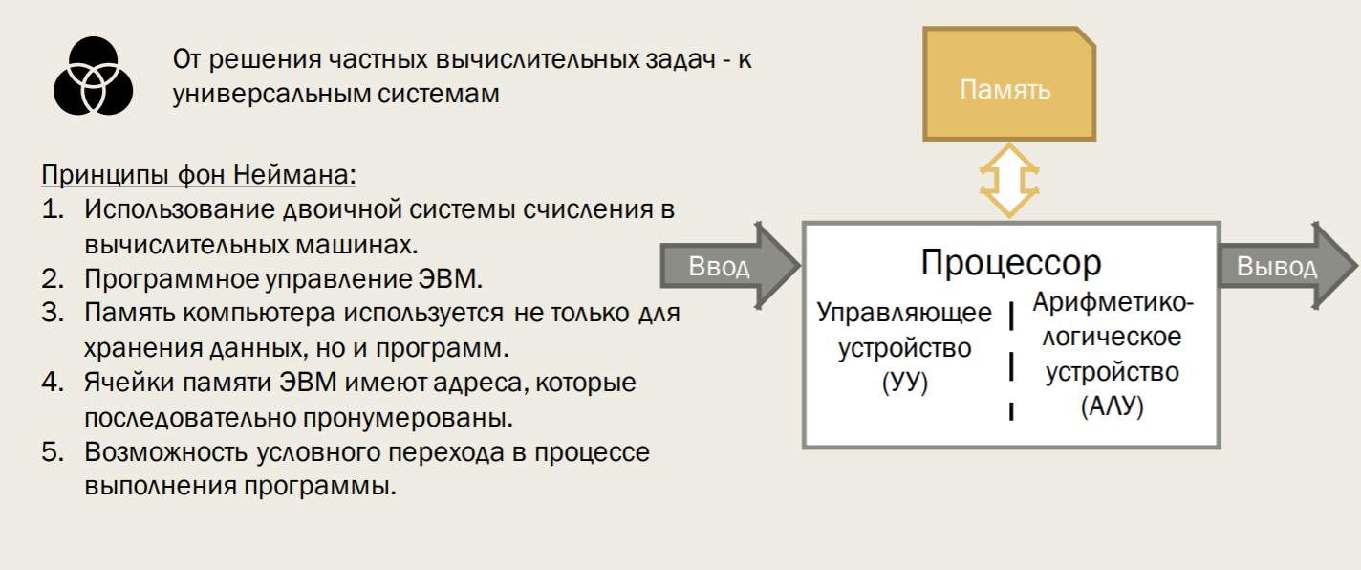

2. Структурная схема ЭВМ. Виды памяти. Системная шина.

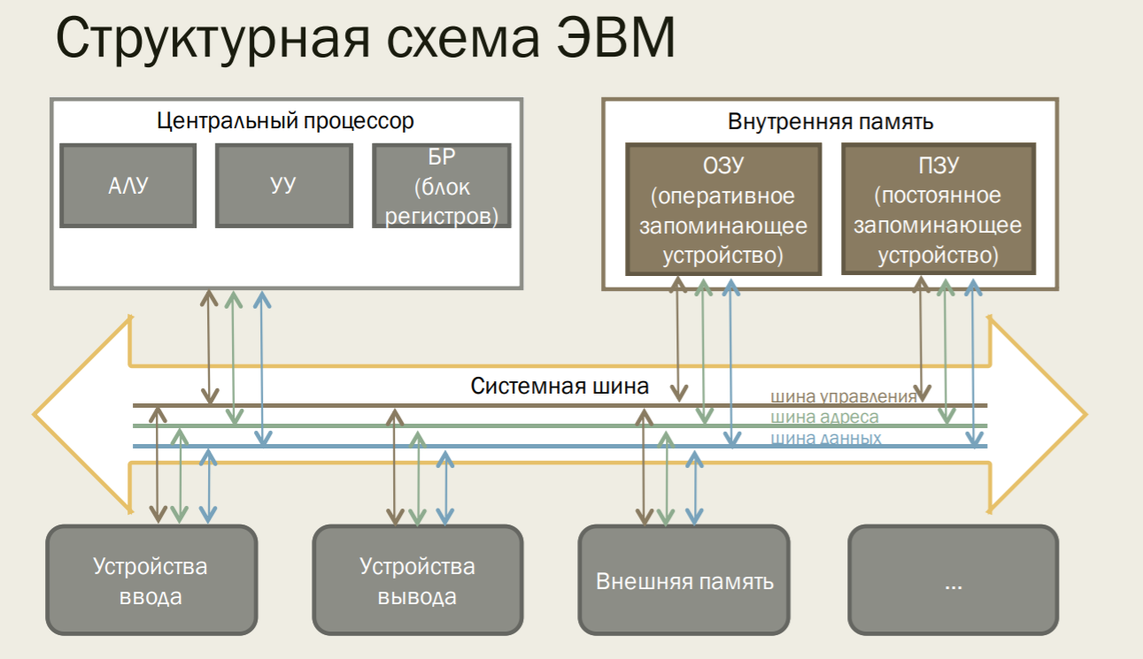

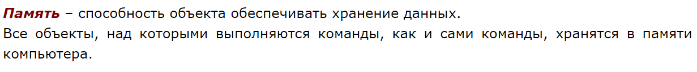

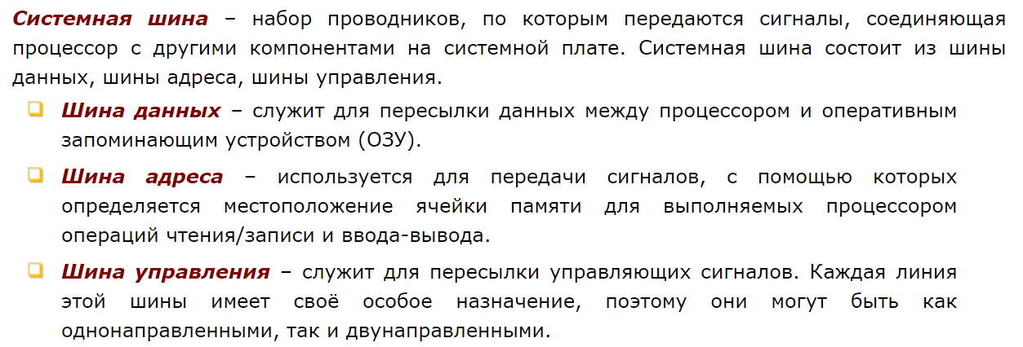

3. Процессор 8086. Разрядность. Регистры.



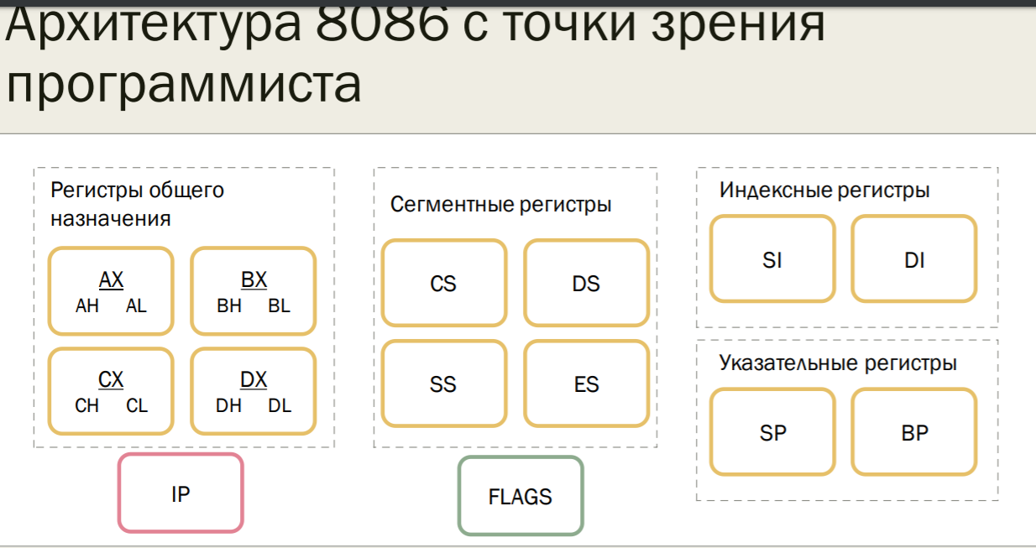

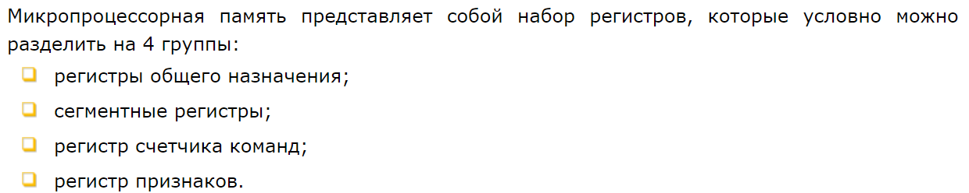

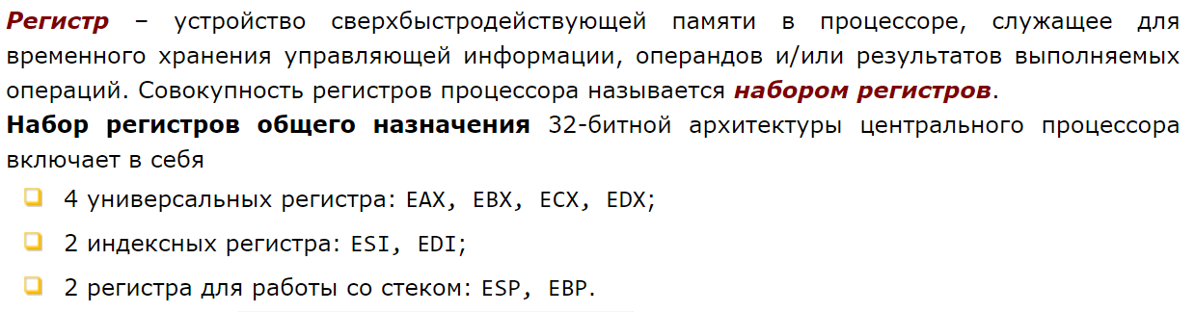

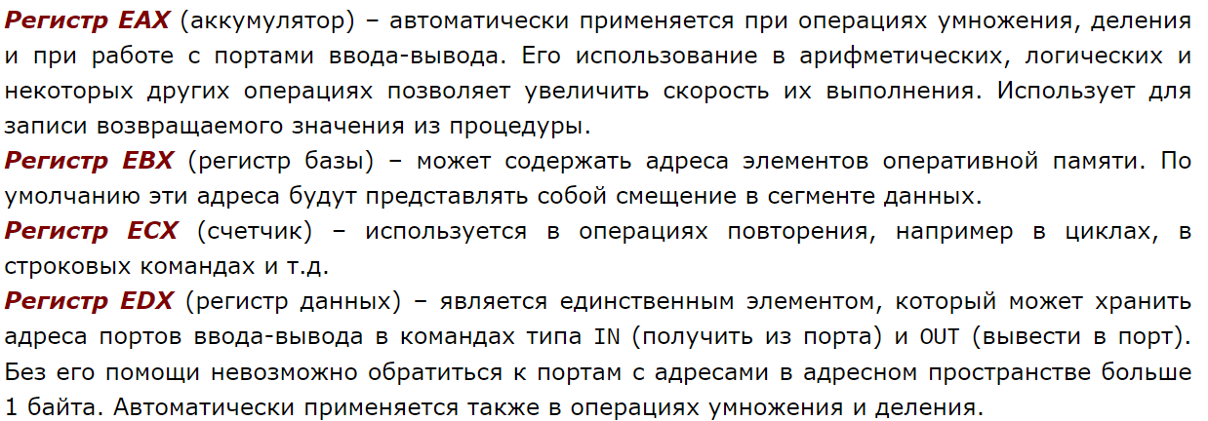

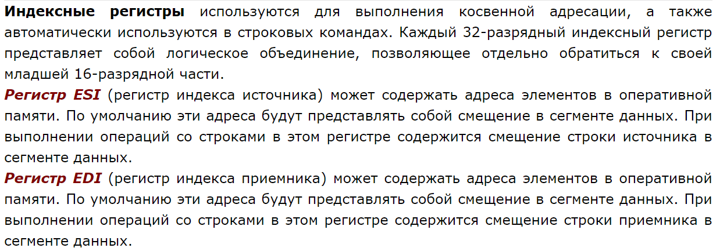

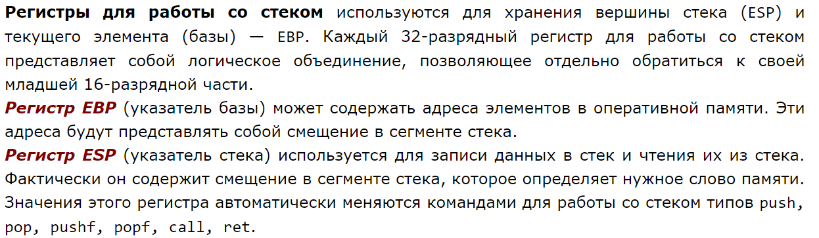

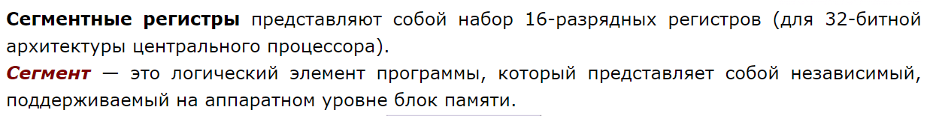

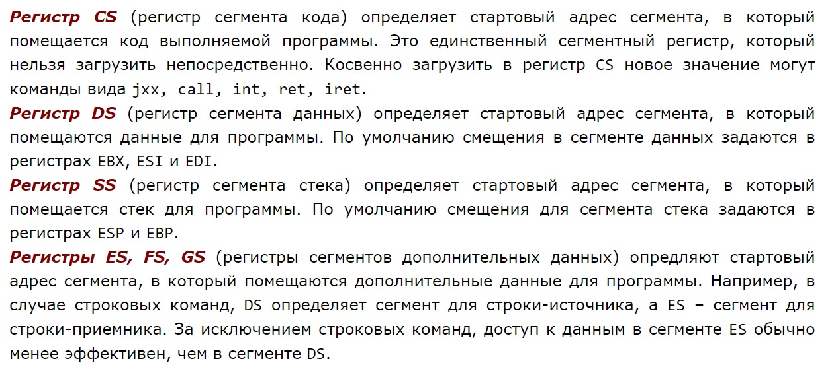

4. Процессор 8086. Регистр флагов.

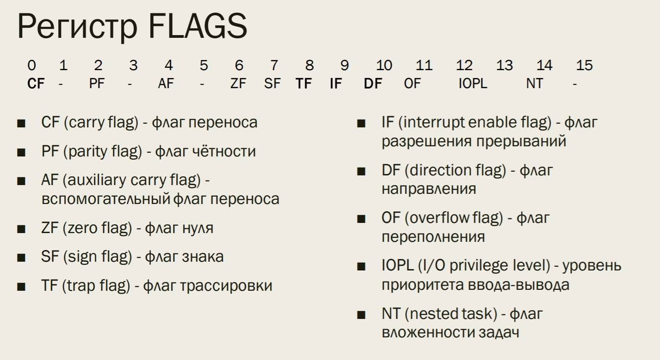

5. Процессор 8086. Шина адреса. Сегментная модель памяти.

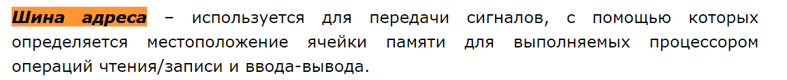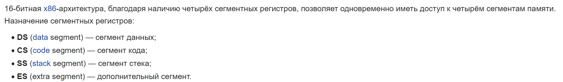

6. Выполнение программы. Машинный код. Исполняемые файлы. Язык ассемблера.



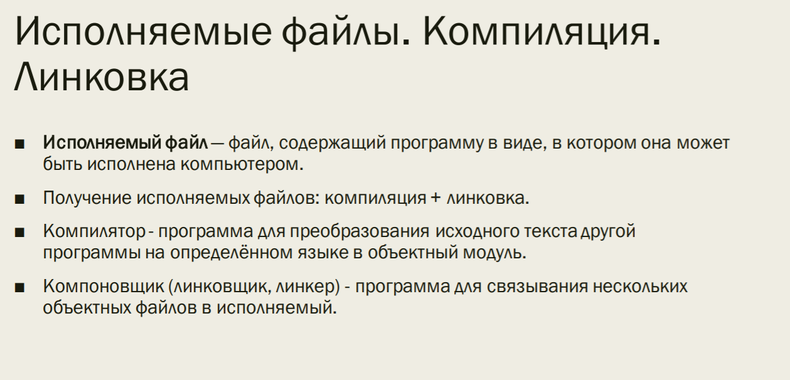

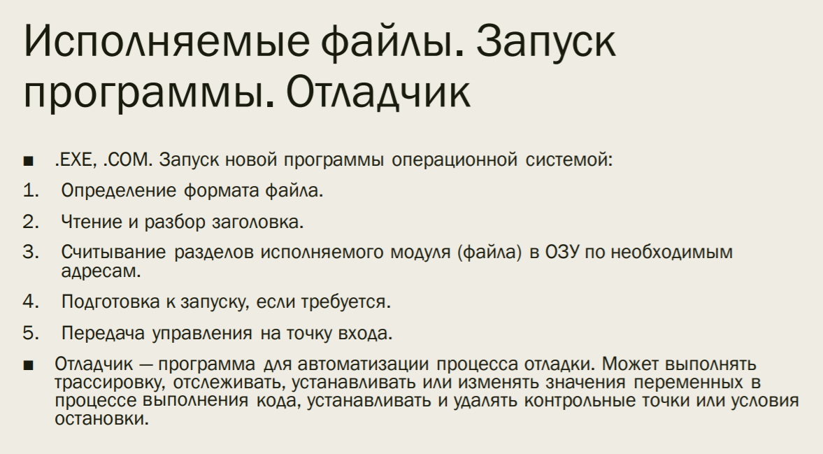



7. Классификация команд процессора x86.

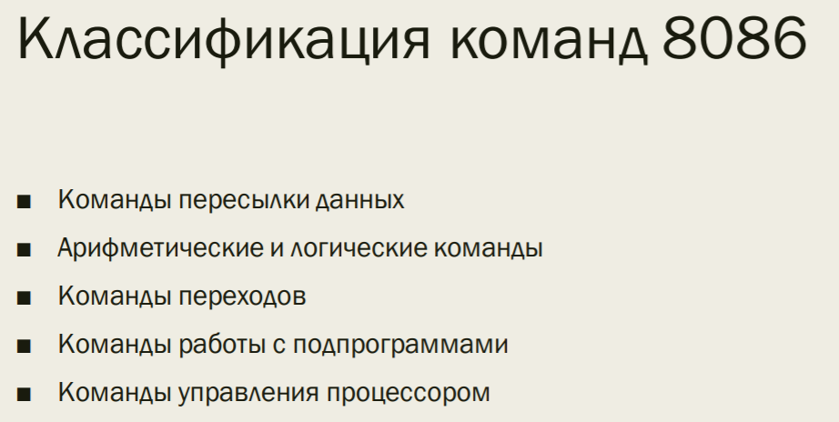

8. Команда пересылки данных.

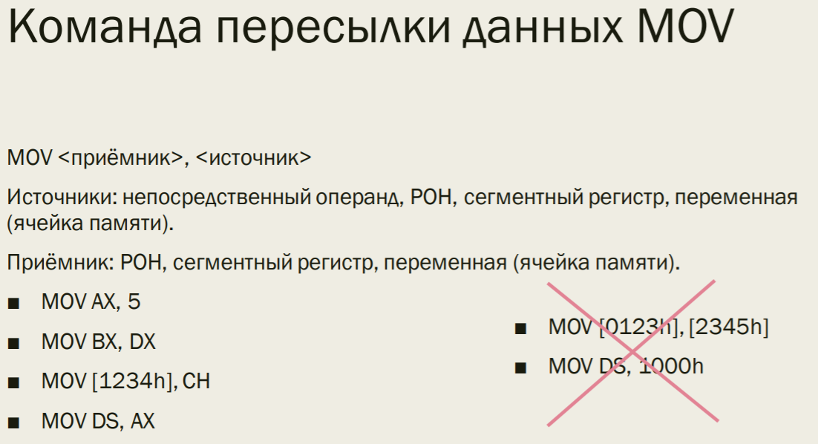

9. Команды целочисленной арифметики.

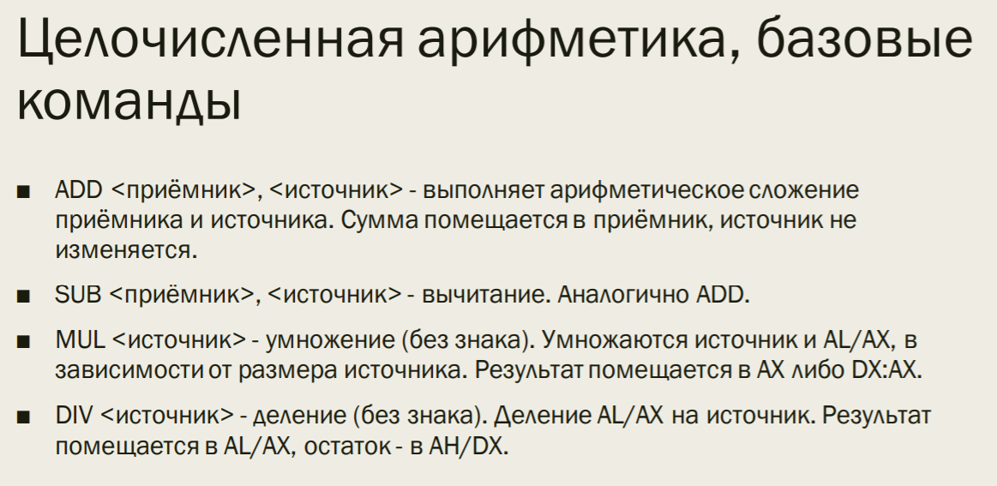

10. Команды побитовой арифметики.

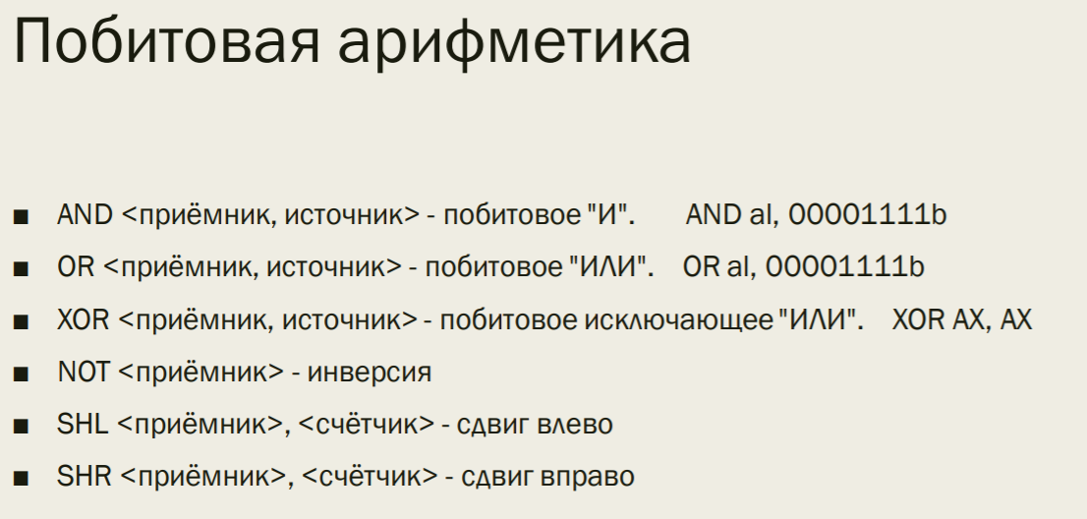

11. Команды передачи управления.

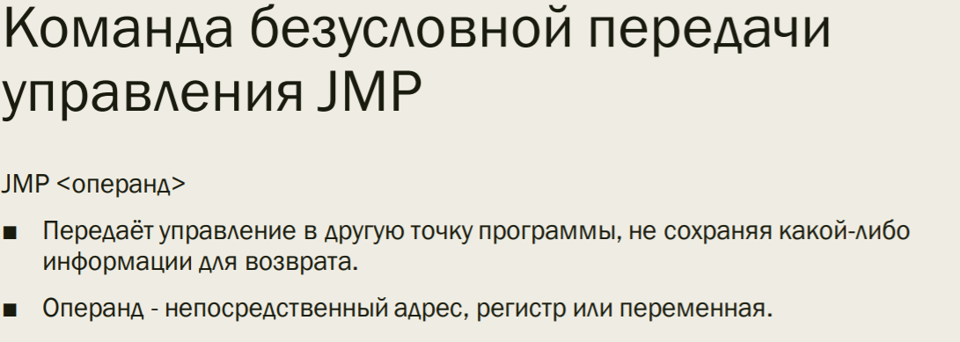

12. Структура программы на языке ассемблера. Модули. Сегменты.

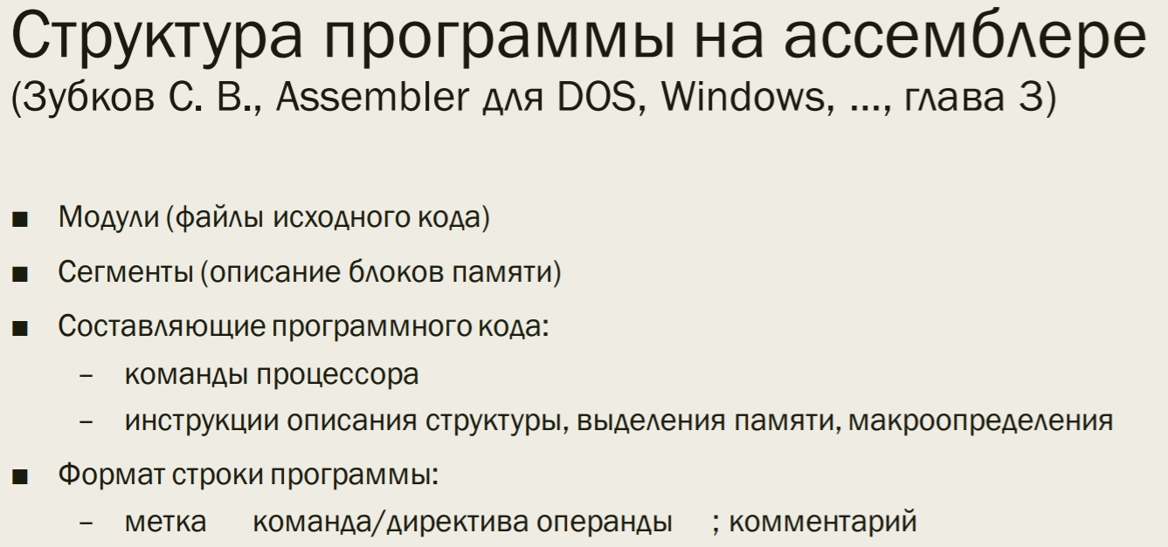

13. Директивы выделения памяти. Метки.

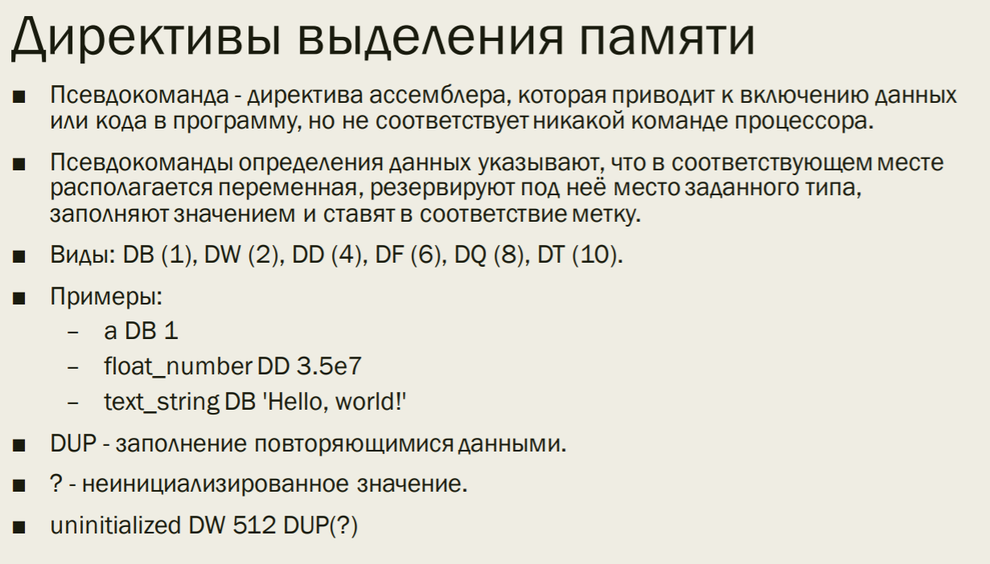

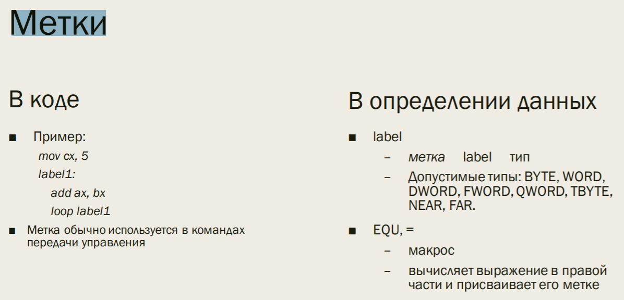

14. Директива SEGMENT.

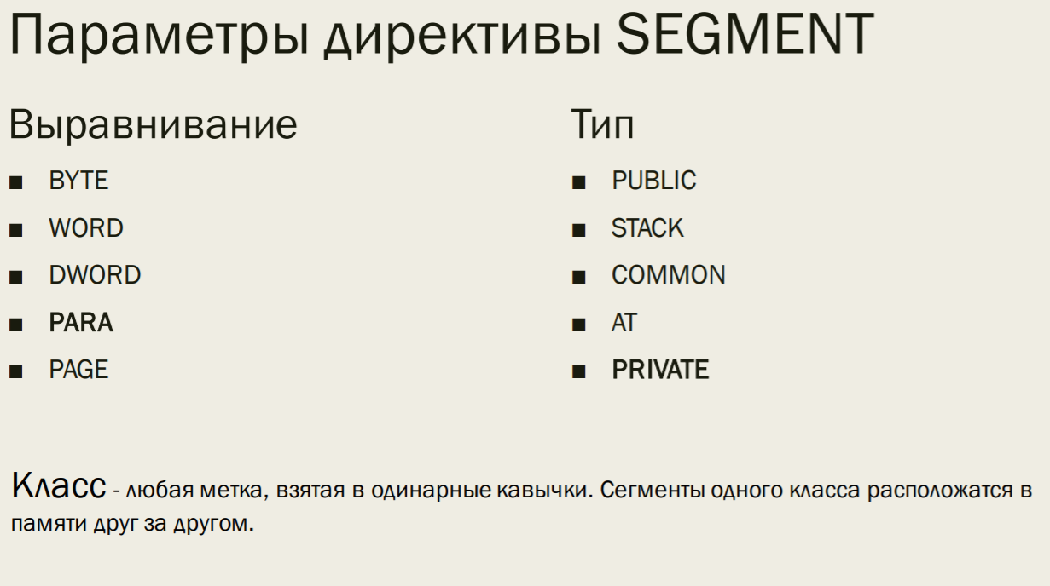

15. Директива ASSUME.

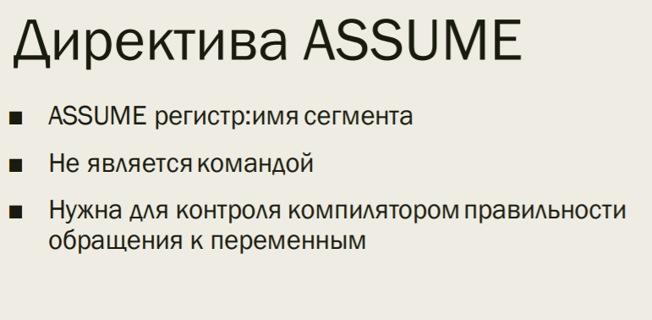

16. Директива END. Точка входа.



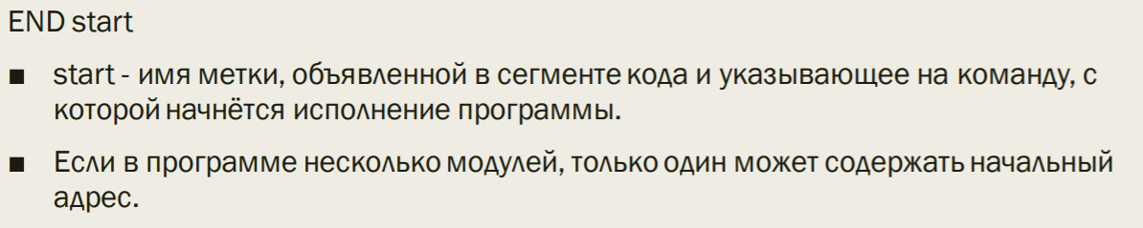

17. Виды переходов. Условные, безусловные переходы. Короткий, ближний, дальний переход.

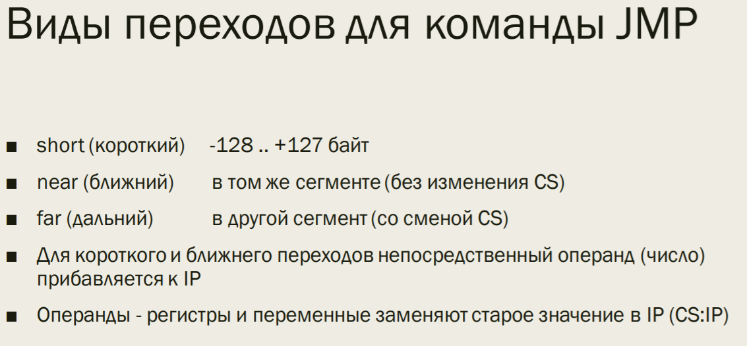

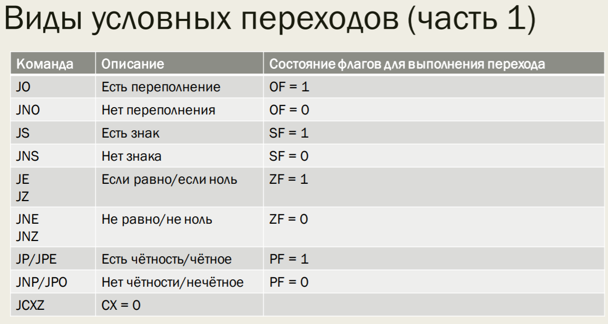

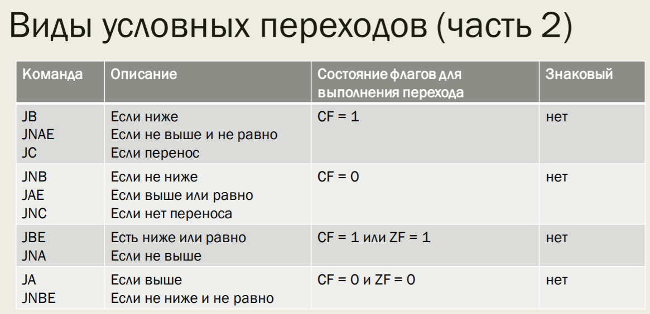

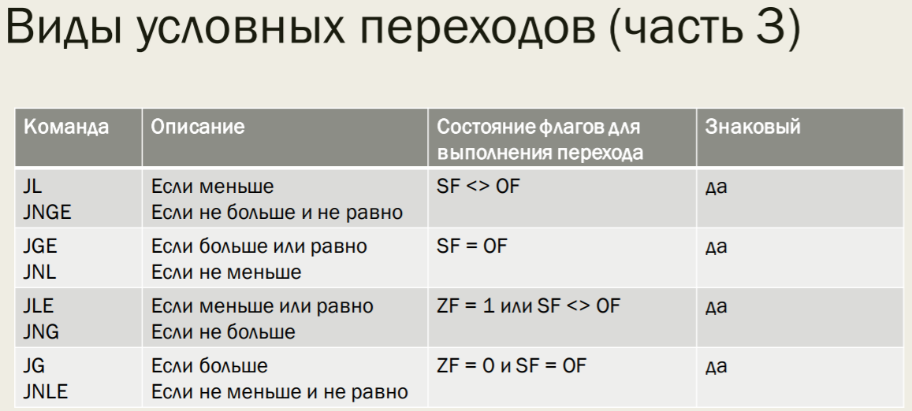

18. Способы адресации.

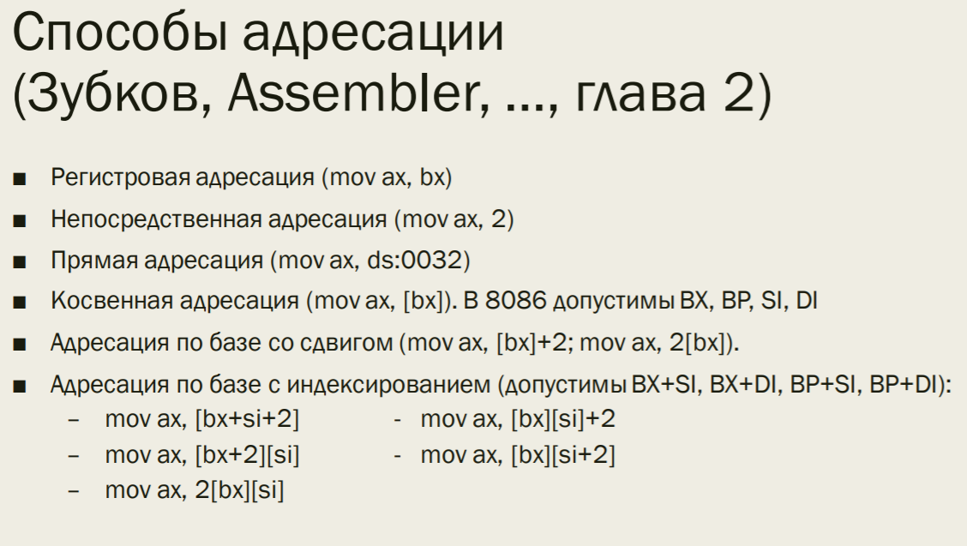

19. Команда сравнения.

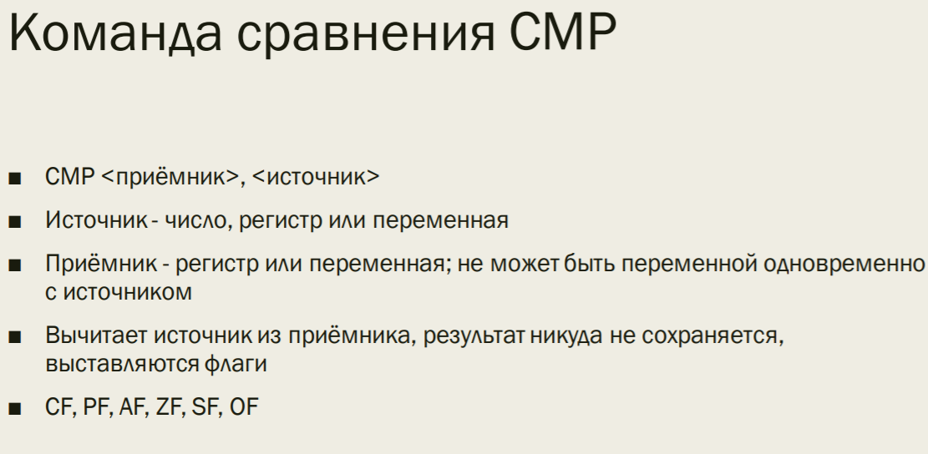

20. Команды условных переходов.

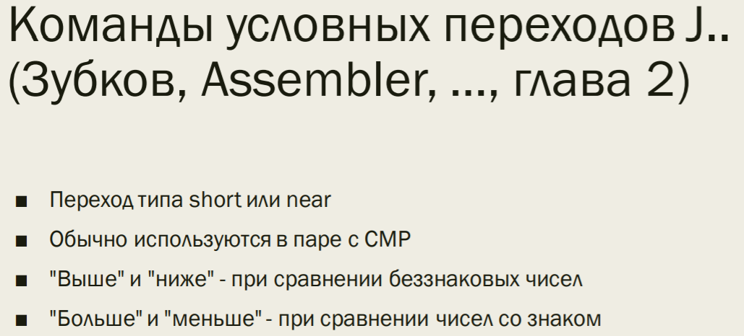

21. Команда XLAT/XLATB.

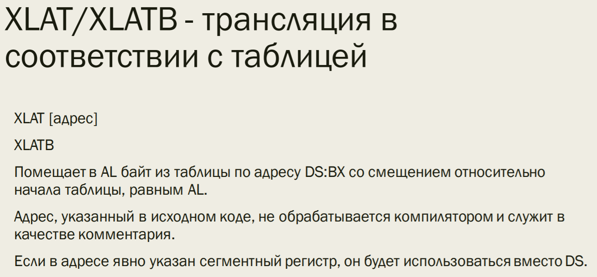

22. Команда LEA.

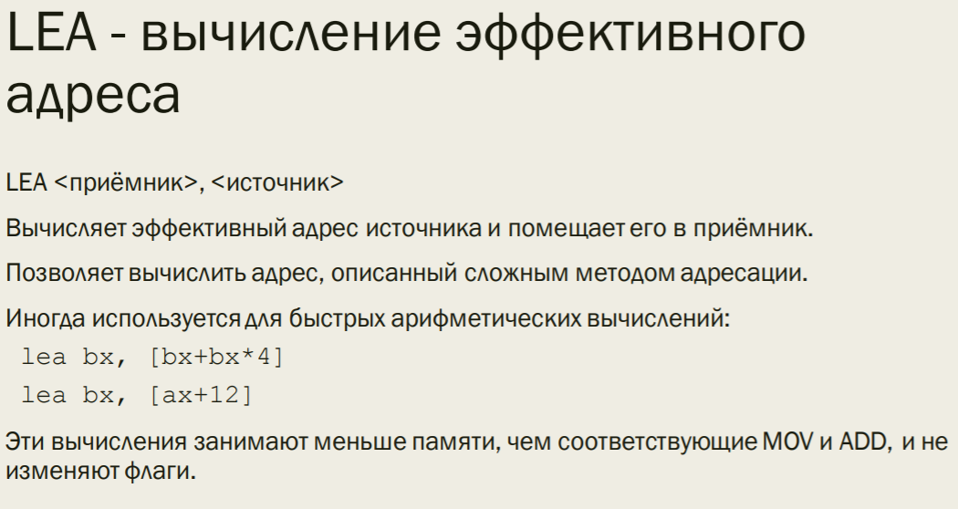

23. Команды десятичной арифметики.

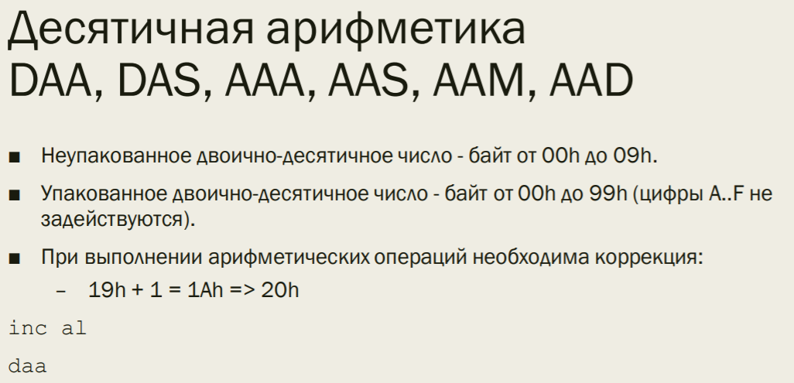

24. Команды сдвига.

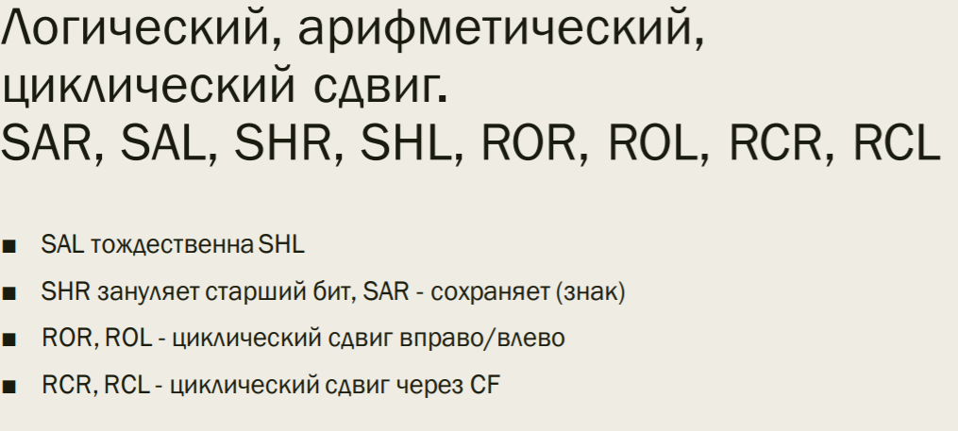

25. Команда организации цикла.

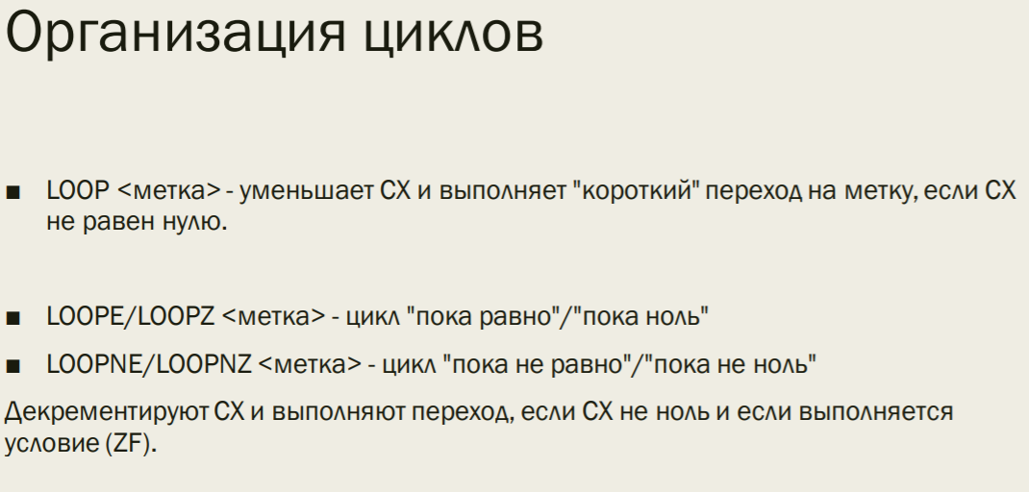

26. Строковые операции. Префиксы повторения.

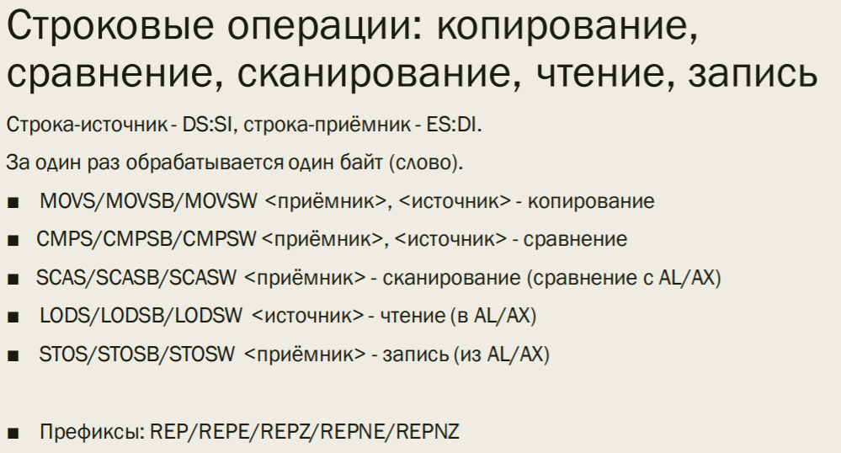

27. Стек. Регистры, связанные со стеком. Команды записи/извлечения из стека.

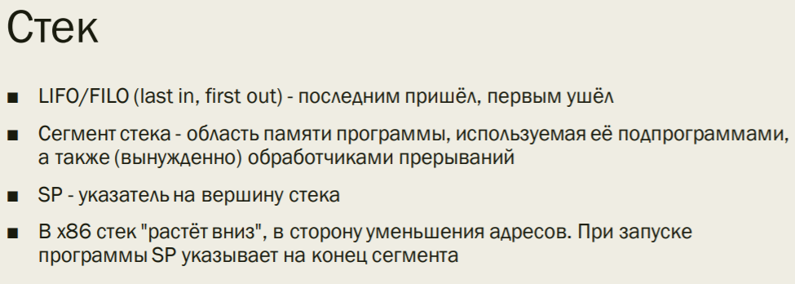

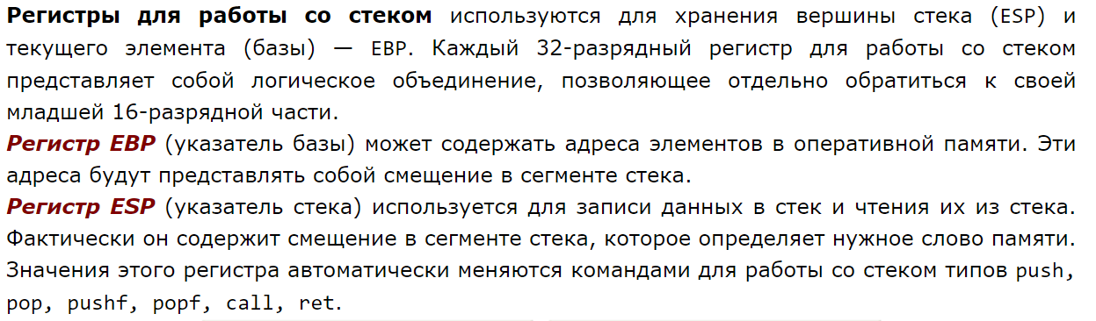

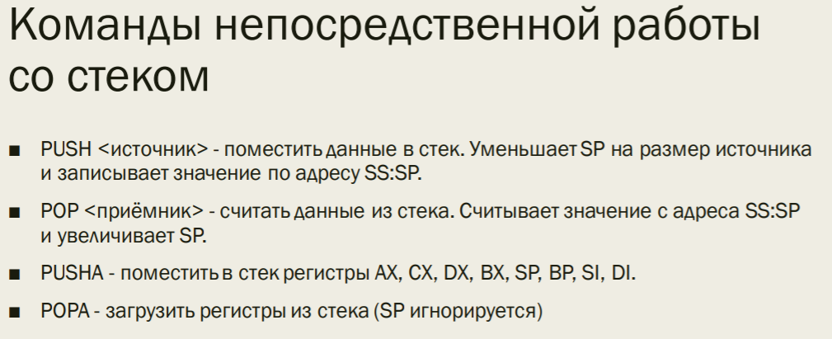

?28. Стек. Использование при вызове подпрограмм. Команды вызова подпрограммы и возврата.

29. Прерывания. Назначение, виды прерываний. Таблица векторов прерываний.

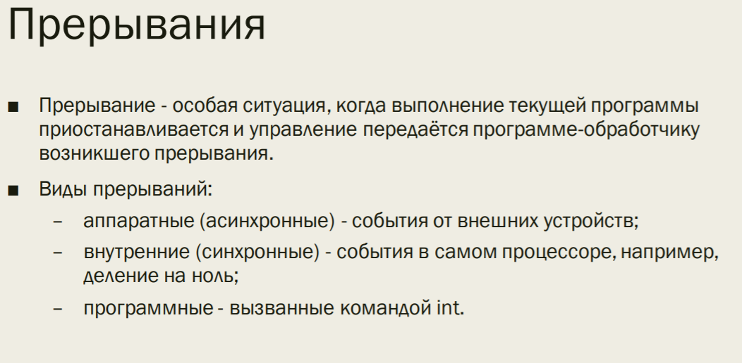

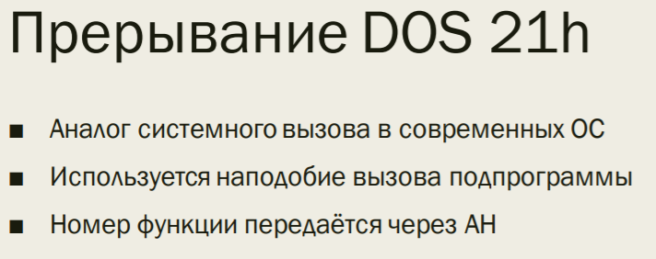

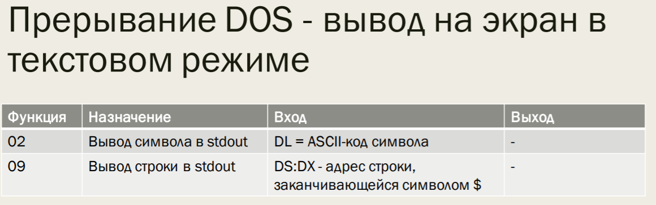

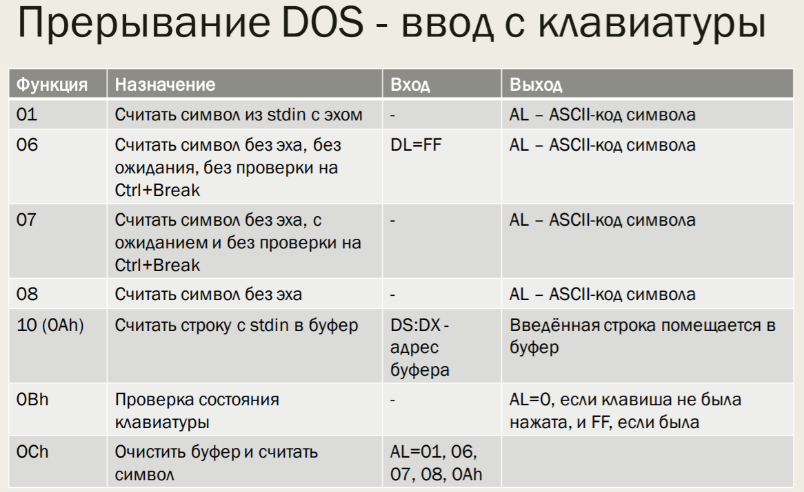

30. Срабатывание прерывания. Обработчик прерывания в реальном режиме. Возврат из обработчика прерывания.

31. Процессор 80386. Разрядность, регистры.

32. Защищённый режим работы процессора. Многозадачность.

33. Модели памяти в защищённом режиме. Регистры управления памятью. Страничное преобразование.

34. Процессоры x86-64. Регистры. Режимы работы.

35. Математический сопроцессор. Типы данных. Представление вещественных чисел.

36. Математический сопроцессор. Регистры.

37. Математический сопроцессор. Особые числа.

38. Математический сопроцессор. Классификация команд.

39. Расширение MMX. Назначение. Типы данных.

40. Расширение MMX. Регистры. Классификация команд.

41. Расширение SSE. Назначение. Типы данных. Регистры.

42. Макроопределения. Назначение.

43. Макроопределения. Директивы присваивания и отождествления.

44. Макроопределения. Макрооперации.

45. Макроопределения. Блоки повторения.

46. Макроопределения. Директивы условного ассемблирования.